ORGANIZAMOS ALGUNOS ALIMENTOS SALUDABLES PARA SU MEJOR PRESENTACIÓN
- PROPÓSITOS Y EVIDENCIAS DE APRENDIZAJE
Competencias y capacidades | Desempeños | ¿Qué nos dará evidencias de aprendizaje?
Resuelve problemas de cantidad.  - Comunica su comprensión sobre los números y las operaciones.  - Argumenta afirmaciones sobre las relaciones numéricas y las operaciones. | - Expresa con diversas representaciones y lenguaje numérico (números, signos y expresiones verbales) su comprensión de la decena como nueva unidad en el sistema de numeración decimal y el valor posicional de una cifra en números de hasta dos cifras.  - Realiza afirmaciones sobre la decena y las explica con material concreto. | Plantea y explica diversas representaciones de la decena a partir de la organización de los alimentos saludables en decenas.  Escala de valoración.
Enfoques transversales | Actitudes o acciones observables
Enfoque de Derechos  Enfoque Orientación al bien común | - Docentes y estudiantes participan activamente en la planificación de las actividades, para dar respuesta a la necesidad de cuidar el ambiente y su salud.  - Docentes y estudiantes comparten siempre los bienes disponibles para ellos en los espacios educativos (recursos, materiales, instalaciones, tiempo, actividades, conocimientos) con sentido de equidad y justicia.

- PREPARACIÓN DE LA SESIÓN
¿Qué necesitamos hacer antes de la sesión? | ¿Qué recursos o materiales se utilizarán en esta sesión?
- Prepara los materiales necesarios y adecúa el aula de acuerdo con las actividades que realizarán. | - Papelote con el problema.  - Papelote con el tablero de valor posicional.  - Plumones de colores.  - Papelotes cuadriculados.  - Material Base diez.  - Lana, tapas, etc.  - Cuaderno de trabajo.

- MOMENTOS DE LA SESIÓN

Inicio | Tiempo aproximado: 20 minutos
En grupo clase
- Saluda a los estudiantes y dialoga con ellos sobre las actividades realizadas en la sesión anterior, en la que averiguaron un posible presupuesto económico para armar combos de loncheras saludables.
- Motívalos para que te cuenten acerca de los productos que se venden en el quiosco de la escuela. Si tienen buena presentación para el público, si están bien organizados y ubicados en lugares apropiados, que se encuentran lejos de la contaminación.
- Informa a los estudiantes que los niños y las niñas necesitan alimentarse de forma sana y nutritiva para optimizar su aprendizaje escolar. Recomiéndales no comprar alimentos como gaseosas, snacks industriales, comida chatarra, entre otros productos, pues solo afectarán su salud y muchas veces los conducirán al sobrepeso.
- Presenta el papelote con el problema.

Ayudando a organizar productos para nuetras loncheras saludables
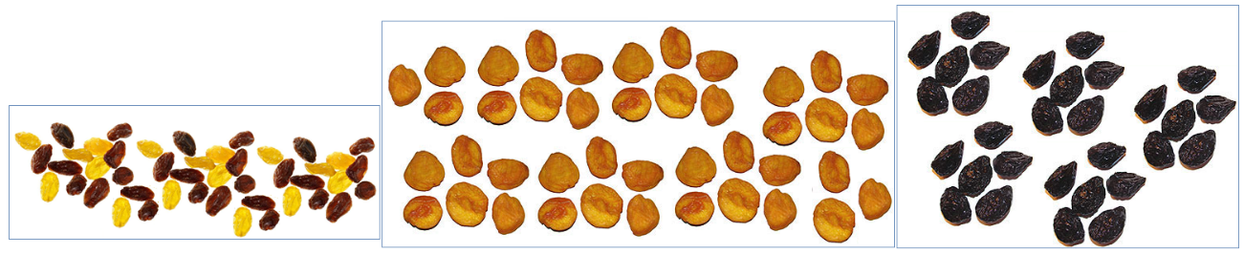
El comité de aula del segundo grado ha decidido incorporar frutos secos a las loncheras de los estudiantes, para lo cual ha comprado algunas variedades, tal como se muestra en las siguientes imágenes:

Si necesitan empaquetarlo en bolsitas de 10 unidades, ¿cuántas bolsitas de cada producto podrán formar?

Familiarización con el problema

- Promueve el análisis del problema a través de preguntas como las siguientes: ¿de qué trata el problema?, ¿qué datos tenemos?, ¿qué se pide en él?, ¿cómo podemos saber cuántos paquetes de frutos secos de cada tipo hay?, ¿alguna vez han organizado estos frutos para poderlos contar? Solicita voluntarios para que expliquen con sus propias palabras lo que entendieron del problema.
- A partir del diálogo, comunica el propósito de la sesión: “Hoy expresarán números hasta la decena con diversas representaciones”.
Es recomendable que coloques en un lugar visible del aula el propósito de la sesión, así como todo lo que tomes en cuenta para realizar la evaluación.
- Explica a los estudiantes que observarás con atención, durante el desarrollo de la sesión, las agrupaciones que ellos formen con el material concreto para determinar una cantidad y representarla con números.
- Establece con ellos que hoy todos prestarán especial cuidado al cumplimiento de las actividades que se han programado, así como a su manera de conducirse cuando compartan los materiales en los diferentes espacios del aula; además, se comprometerán a resolver las actividades que vayan a desarrollar.
- Considera la conveniencia de copiar el propósito en la pizarra para que los estudiantes lo tengan presente durante la sesión.
- Establece junto con ellos las normas de convivencia que les permitirán organizarse, trabajar en equipo, favorecer las buenas relaciones y propiciar un clima agradable. En ese sentido, llega a un acuerdo con ellos de que todos se esforzarán en compartir los materiales que hayan traído y los que tienen en el aula.

Desarrollo | Tiempo aproximado: 50 minutos
En grupo clase
Búsqueda y ejecución de estrategias
- Comunica a los niños y las niñas que seguirán trabajando en los equipos que formaron en la sesión anterior.
- Luego, solicita que propongan ideas con el fin de organizar y saber la cantidad que hay de cada producto. Para esto, formula las siguientes preguntas: ¿qué debemos hacer para resolver el problema?, ¿qué material o materiales facilitarían la resolución del problema?, ¿por qué lo creen así?, ¿cómo pueden usarlos? Anota sus respuestas en la pizarra y sistematiza sus aportes agrupándolos, según las ideas que guarden en común.
En grupos pequeños
- Invita a los estudiantes a utilizar los diversos materiales del sector de matemática para que representen la situación y hallen la solución al problema a partir de diferentes estrategias.
Entrega a cada grupo un papelote, plumones, material Base diez y demás elementos necesarios para la solución del problema. Brinda un tiempo razonable de aproximadamente diez minutos para que se organicen, manipulen de forma libre los materiales y decidan de común acuerdo con cuál trabajar.
- Pasa por los equipos de trabajo y dialoga con ellos sobre las estrategias que podrían emplear, como por ejemplo, agrupar, graficar, etc. Oriéntalos para que establezcan cuál les parece la más adecuada para resolver este problema.
- Genera un espacio de reflexión a partir de estas interrogantes: ¿cómo podríamos saber la cantidad de cada clase de frutos?, ¿cómo podríamos ordenarlos?, ¿nos servirá formar filas o columnas?, ¿será útil agrupar las pasas, guindones y duraznos que están sueltos en grupos de 10?, ¿será fácil si contamos primero los frutos secos agrupados y luego los que están sueltos?
- Incentiva la participación activa de las niñas y los niños, y valora cada una de sus respuestas. Ellos podrían proponer contar, utilizar chapitas para representar los frutos secos, agruparlos con lana, o colocarlos en columnas y filas. Otros sugerirán usar el material Base diez. De no plantear esta idea, ayúdalos a expresarla.
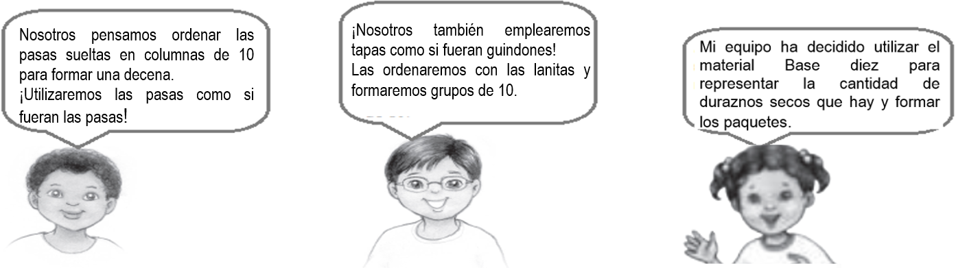

- Monitorea a los equipos de trabajo para observar cómo aplican sus estrategias y realizan la actividad. Presta atención a sus interrogantes y dudas; puedes dar información adicional, pero no dirigir la solución. Orienta el proceso de agregar haciendo uso del material. Luego, pregunta lo siguiente: ¿cuántos productos hay?, ¿debemos contar otra vez desde el inicio si es que contamos uno por uno y nos equivocamos?, ¿es mejor contar grupos de diez o de decenas?
- Luego de sus respuestas, plantea esta pregunta: ¿cuántos paquetes o bolsitas de diez unidades formarán?
- Sugiere a los estudiantes que sigan utilizando material concreto para sus representaciones, pues así podrán visualizar y establecer relaciones de los grupos que formarán.
- Orienta a los niños y las niñas durante el proceso de agrupamiento de la cantidad de frutos de cada clase. Los estudiantes pueden reunir los grupos de diez en columnas, bolsitas o rodearlos con lana. Así, estarán trabajando la decena como grupo de diez unidades. Coloca en la pizarra el papelote con el tablero de valor posicional para que puedan ubicar los números hallados.
- El siguiente es un ejemplo de la estrategia empleada por los estudiantes del equipo encargado de ordenar las pasas.
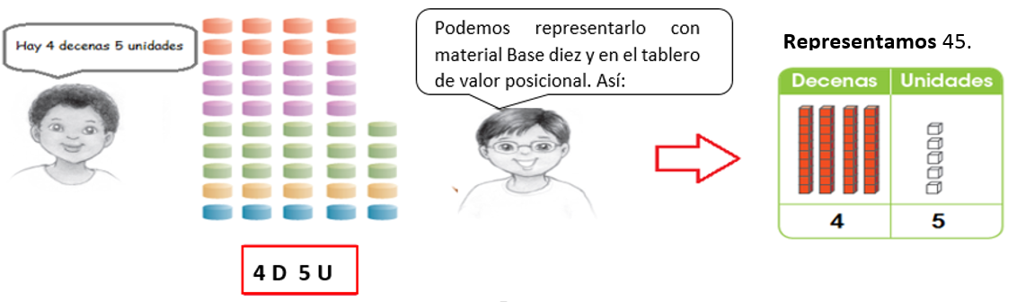
- Luego, podemos empaquetar las pasas en 4 bolsitas de 10 unidades, por lo que nos quedaremos con 5 pasas sueltas. En este momento hazles presente que los paquetes de 10 unidades o las decenas de frutos irán en las cajitas que confeccionarán en las siguientes sesiones.
- A continuación, otro ejemplo de la estrategia empleada por los estudiantes del equipo responsable de ordenar los duraznos.
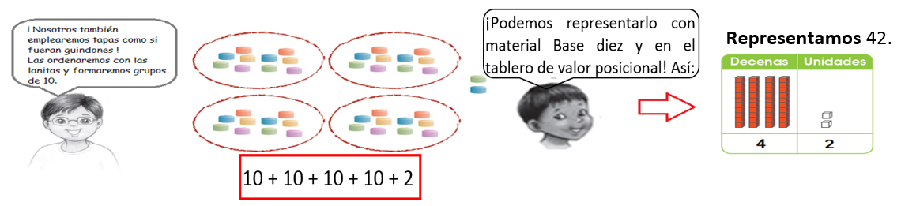
- Luego, podemos empaquetar los guindones en 4 bolsitas de 10 unidades, y nos quedaremos con 2 duraznos sueltos.

- Haz una pausa durante la actividad con el fin de que los estudiantes se percaten de que están realizando agrupaciones. Luego, comunícales que este es uno de los criterios que observarás en la sesión. Toma nota de sus desempeños con el instrumento de evaluación que preparaste.
- El siguiente es un ejemplo de la representación con el material Base diez que desarrollaron los estudiantes del equipo encargado de ordenar los guindones:
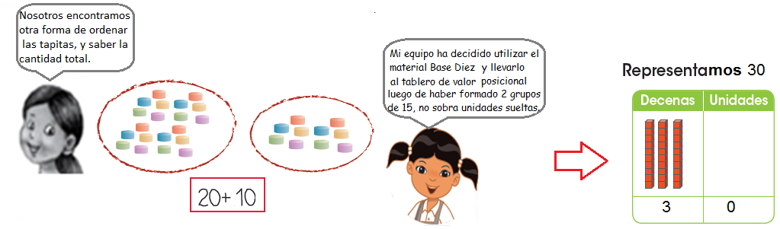
Representamos 30.

20 + 10
Nosotros encontramos otra forma de ordenar las tapitas y saber la cantidad total.

Mi equipo ha decidido utilizar el material Base diez y llevarlo al tablero de valor posicional luego de haber formado 2 grupos. No sobran unidades sueltas.
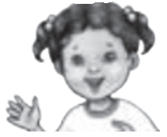

- Luego, podemos empaquetar los duraznos en 3 bolsitas de 10 unidades, porque contamos 30 unidades, que son 3 decenas, por lo que no nos queda ninguna unidad.
- Acompaña a los estudiantes durante esta etapa para ayudarlos a que ellos se percaten de que están representando cantidades de productos. Comunícales que ese es otro criterio que observarás en la sesión. Considera valorar sus desempeños; para esto, emplea la escala de valoración de la sesión anterior.
- Ten en cuenta que, para la formación de un número, algunos de los estudiantes contaron de 10 en 10 y luego sumaron los cinco restantes o los dos restantes de acuerdo con el caso. Esto significa que conciben la decena como grupo de 10. A partir de lo observado, realiza una retroalimentación para que se percaten de que hay otras formas de agrupar y llegar a contar las decenas de una en una, es decir, ellos podrían decir: “Hay 4 decenas y 5 unidades” o “Hay 5 unidades y 4 decenas”.
D | U | El número será: 45
4 | 5

- Una vez que los equipos hayan terminado de representar la cantidad de tapitas, solicita que dibujen en otro papelote lo que efectuaron. Registra en la escala de valoración del anexo 1 de la sesión 13 los aprendizajes logrados por los niños y las niñas.
- Ayúdalos a verificar si están cumpliendo sus roles y responsabilidades dentro de su equipo de trabajo tanto en la formulación de posibles estrategias como en la socialización de sus productos.

En grupo clase
- En el momento oportuno, avísales que el trabajo en equipos pequeños está por terminar y bríndales un tiempo adicional para que culminen la solución del problema.

Socialización de representaciones
- Socializa los resultados de los grupos de trabajo. Invita a que, voluntariamente, un representante de cada equipo muestre el papelote y comparta con el aula la estrategia que utilizaron para solucionar la situación planteada. Conduce este momento formulando algunas preguntas: ¿cómo han representado el problema con relación a ordenar los frutos secos?, ¿cómo representaron la cantidad de cada clase de fruto?, ¿cómo obtuvieron la cantidad total de cada fruto?, ¿y la cantidad de bolsitas que se formaron de cada fruto seco? Brinda palabras de aliento tras la intervención de cada participante.
- Al final de las exposiciones, motiva a los estudiantes para que conversen sobre las diferentes estrategias aplicadas para dar respuesta al problema.
- Los niños y las niñas contrastarán sus soluciones. Verifica la respuesta con ellos.
- Aprovecha también para plantear la evaluación a partir del instrumento de valoración de la sesión anterior.

Reflexión y formalización
- Consolida los aprendizajes de los estudiantes por medio de algunas preguntas: ¿qué agrupaciones hemos realizado?, ¿cómo llamamos a esas agrupaciones?; ¿cuántas unidades forman una decena?, ¿dónde se ubican las unidades y dónde las decenas en el tablero posicional?; ¿qué número formaron?, ¿cuántas unidades tiene el número que formaron?, ¿cuántas decenas?
- A través de las respuestas de tus estudiantes puedes concluir con ellos en un esquema como el que se muestra:
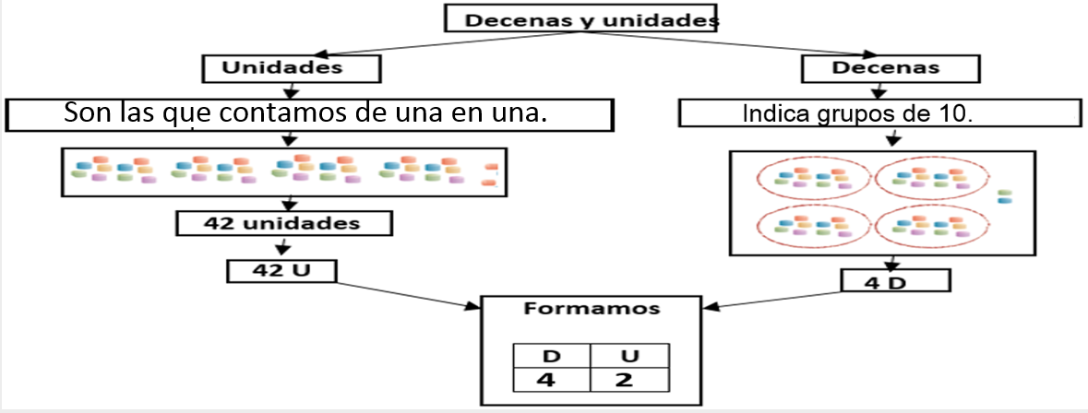
En forma individual
- Indica a los estudiantes que registren en su cuaderno la información sobre lo que han trabajado.

Planteamiento de otros problemas
- Invita a los niños y las niñas a desarrollar las actividades planteadas en la página 76 de su Cuaderno de trabajo. Guíalos para la comprensión del problema y la realización de las actividades.
Cierre | Tiempo aproximado: 20 minutos

- A partir de estas preguntas, promueve el diálogo entre los estudiantes sobre el trabajo desarrollado: ¿qué materiales concretos hemos utilizado para representar este problema?, ¿les pareció útil formar decenas?, ¿de qué manera sirvió el material Base diez? Oriéntalos durante sus intervenciones.
- Continúa generando su participación a través de otras preguntas: ¿en qué situaciones de la vida podemos utilizar lo aprendido hoy?, ¿cómo se han sentido durante la sesión?, ¿qué debemos hacer para mejorar?, ¿los acuerdos que asumimos y cumplimos nos ayudan a mejorar?, ¿cómo complementarían este aprendizaje?
- Revisa, junto con los estudiantes, si se cumplió el propósito de la sesión, esto con el fin de que conversen y planteen acciones para mejorar, si lo creen conveniente.
- Valora, junto con los estudiantes los desempeños que han tenido en el transcurso de la presente sesión. Para ello, utiliza la escala de valoración de la sesión anterior; considera plantearla en un vocabulario apropiado para ellos.
- Felicita a los estudiantes por el trabajo realizado durante la sesión.
- Comunícales que las agrupaciones de frutos que formaron el día de hoy las colocarán en las cajitas que elaborarán en la siguiente sesión.

- REFLEXIONES SOBRE EL APRENDIZAJE

- ¿Qué avances y dificultades tuvieron los estudiantes?
- ¿Qué aprendizajes debo reforzar en la siguiente sesión?
- ¿Qué actividades, estrategias y materiales funcionaron, y cuáles no?

